学号： WA2224013 专业： 机器人工程 姓名： 郭义月
实验日期： 2025.5.27 教师签字： 成绩：

实 验 报 告
[实验名称] 关节模组电流闭环实验与机器人正向运动学

[实验目的]
- 用matlab搭建电流闭环的Simulink模型
2、复现机器人运动学的代码并调整参数输出不同结果，进行报告总结

[实验原理]

1. 搭建电流闭环的Simulink模型
电流闭环控制系统是电机控制领域中一种重要的控制策略，它通过实时监测和调整电机的电流来实现对电机性能的精确控制。这种控制方式对于提高电机的动态响应速度和稳态精度至关重要。
首先，电流检测模块负责实时监测电机的电流值，这是电流闭环控制的起点。该模块将电机的电流信号转换为可以处理的电信号，为后续的控制算法提供基础数据。接着，误差计算模块将检测到的电流值与预设的参考电流值进行比较，计算出两者之间的误差。这个误差信号是控制器进行决策的基础，它直接反映了当前电机电流与期望电流之间的偏差。
控制器模块，通常采用PI控制器，根据误差信号生成控制信号。PI控制器通过比例（P）和积分（I）两部分来调整控制信号，以减少误差并提高系统的稳定性。比例部分提供快速响应，而积分部分则消除稳态误差。控制信号随后被发送到执行机构，这里通常是由逆变器等功率电子器件构成，它们根据控制信号调整电机的供电，实现对电机电流的精确控制。
在Simulink模型中还需要设置坐标变换、电流PI计算和SVPWM输出等模块。坐标变换模块负责将电机的三相电流转换到直轴和交轴电流，以便于控制算法的处理。电流PI计算模块实现PI控制算法，生成用于调整电机供电的控制信号。最后，SVPWM输出模块将控制信号转换为适合电机驱动的PWM信号，驱动电机运行。

2. 机器人正向运动学
正向运动学涉及到根据机器人的关节角度来确定其末端执行器的位置和姿态。在本次实验通过MATLAB环境实现一个协作机器人的正向运动学仿真，以深入理解这一原理。
正向运动学的核心在于通过D-H参数来描述机器人各连杆间的相对位置和姿态。D-H参数包括连杆转角（alpha）、杆长（a）、连杆偏距（d）和关节转角（theta）。这些参数定义了机器人的几何结构，是进行正向运动学计算的基础。
在MATLAB中首先定义了一个6自由度协作机器人的D-H参数。这些参数被用来构建机器人的每个连杆，并计算出相邻连杆间的坐标变换矩阵。通过这些独立的变换矩阵可以联系起来求出末端执行器相对于基座的位置和姿态，即正向运动学的变换矩阵。
实验中使用的MATLAB函数ForwardSolver_MDH实现了正向运动学的计算。该函数接收一个包含关节角度的数组作为输入，然后根据D-H参数计算出末端执行器的齐次变换矩阵。这个矩阵包含了末端执行器的位置信息（X, Y, Z坐标）和姿态信息（Roll, Pitch, Yaw角度）。
在实验的仿真部分使用了MATLAB的机器人工具箱来验证正向运动学算法的结果。通过给定一组关节角度值使用fkine函数计算出末端执行器的齐次变换矩阵，并与自定义函数ForwardSolver_MDH的结果进行比较。此外，我们还利用tr2rpy函数将齐次变换矩阵转换为滚转（roll）、俯仰（pitch）和偏航（yaw）角度，以更直观地理解末端执行器的姿态。
通过这种比较可以验证自定义正向运动学算法的准确性，并观察到在不同关节角度下机器人末端执行器的位置和姿态变化，展示了如何利用MATLAB工具箱进行机器人运动学的分析和仿真。

[实验内容]

实验1：搭建电流闭环的Simulink模型

1.1模型的搭建：
用到的模块和功能整理如下表：
模块 | 功能
FOC模块： | 该模块负责实现磁场定向控制（Field-Oriented Control），是电流闭环控制系统中的核心部分。它包括坐标变换、电流PI控制器计算和SVPWM（Space Vector Pulse Width Modulation）输出等功能。
电流控制器模块 | 这个模块是电流闭环控制的关键，它负责计算电流的误差并生成控制信号。通过PI控制器对电流进行调节，以确保电机电流跟踪参考值。
Data Store Read模块 | 用于从全局数据存储中读取控制参数，如参考电流值。这些参数对于控制算法的执行至关重要。
Constant模块 | 提供一个恒定的值，用于在模型中作为参考电流或其他固定参数。这个模块的参数设置对于定义控制目标至关重要。
Switch模块 | 根据条件选择输入信号之一进行输出。在电流闭环控制中，它可能用于选择电机的供电电流。
Saturation 模块 | 限制信号的上下限，防止电流过高或过低。在本实验中，它用于确保电机电流在安全范围内，保护电机免受损害。
In1模块 | 这是一个输入模块，用于接收外部信号。在实验中，我们设置了输入值，用于模拟电机的输入信号
Subsystem模块 | 用于创建子系统，将相关的模块组织在一起，形成更复杂的控制逻辑。在本实验中，我们创建了两个子系统，分别用于Id和Iq电流的PID控制。
Product模块 | 执行元素级别的乘法运算。在电机控制模型中，它可能用于计算电机的转矩或电流等参数。
Unit Delay模块 | 实现信号的单位延迟，用于在控制算法中实现反馈控制。
Out1 模块 | 用于将信号输出到模型的其他部分或用于显示。在实验中，它用于输出控制信号和电机状态。

1.2模型搭建结果
模型搭建结果如下图：
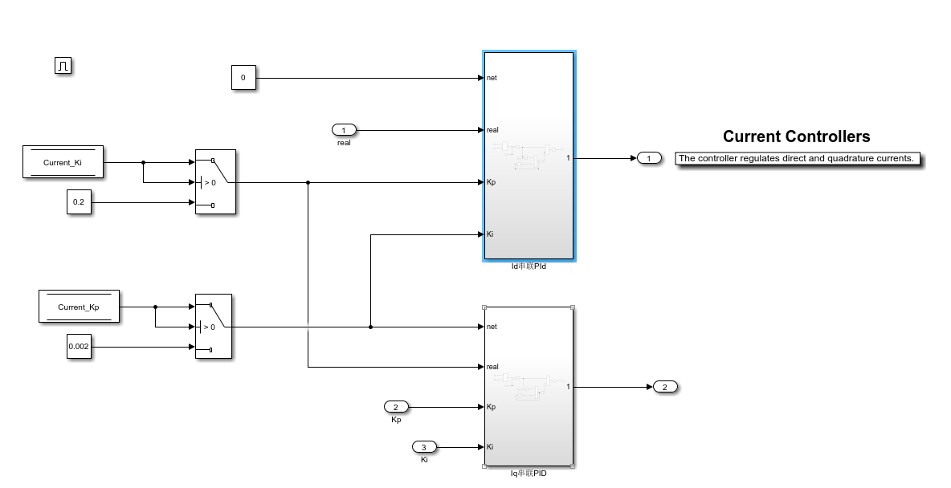
模块1：
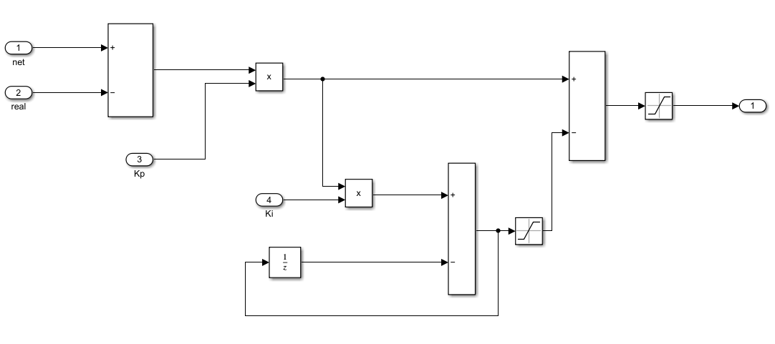
模块2
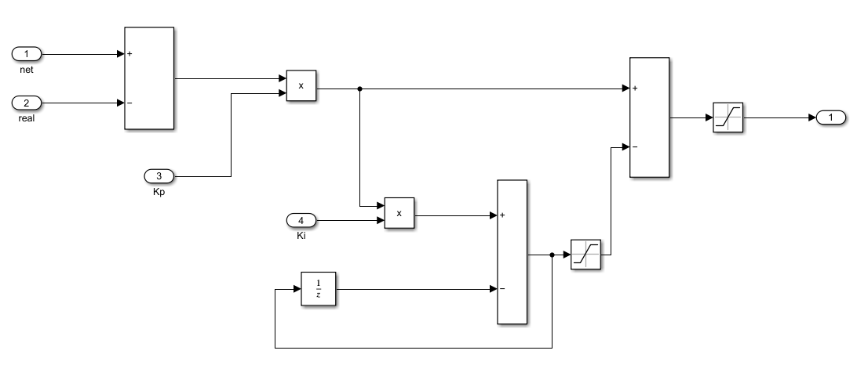

实验2：DH参数的设置

2.1代码实现
通过MATLAB实现一个6自由度协作机器人的正运动学仿真。这个过程涉及到使用Denavit-Hartenberg（D-H）参数来定义机器人的各个关节和连杆之间的几何关系，并通过这些参数计算出机器人末端执行器的位置和姿态。
实验代码：
function [T06,Pos]=ForwardSolver_MDH(theta)
% 建立机器人DH参数，初始状态为竖直状态
% L1=Link('d' ,144, 'a' ,0, 'alpha' ,0, 'modified');
% L2=Link('d' ,0, 'a' ,0, 'alpha' ,pi/2, 'offset' ,-pi/2, 'modified');
% L3=Link('d' ,0, 'a' ,-264, 'alpha' ,0, 'modified');
% L4=Link('d' ,106, 'a' ,-236, 'alpha' ,0, 'offset' ,-pi/2, 'modified');
% L5=Link('d' ,114, 'a' ,0, 'alpha' ,pi/2, 'modified');
% L6=Link('d' ,67, 'a' ,0, 'alpha' ,-pi/2, 'modified');
%% [alpha,a, d,offset] ******DH参数*****
DH_JXB =[0 0 144 0;
90 0 0 -90;
0 -264 0 0;
0 -236 106 -90;
90 0 114 0;
-90 0 67 0];
d=DH_JXB(1:6,3);
a0=DH_JXB(1,2); a1=DH_JXB(2,2); a2=DH_JXB(3,2);
a3=DH_JXB(4,2); a4=DH_JXB(5,2); a5=DH_JXB(6,2);
DH_JXB(1:6,1)=DH_JXB(1:6,1)/180*pi;
alp0=DH_JXB(1,1); alp1=DH_JXB(2,1); alp2=DH_JXB(3,1);
alp3=DH_JXB(4,1); alp4=DH_JXB(5,1); alp5=DH_JXB(6,1);
offset=[0 -90 0 -90 0 0]; %将关节2和关节4初始角度设为竖直状态
theta=0;
theta=(theta+offset)*pi/180;
theta1=theta(1); theta2=theta(2); theta3=theta(3);
theta4=theta(4); theta5=theta(5); theta6=theta(6);
T01=[ cos(theta1), -sin(theta1), 0, a0;
sin(theta1)*cos(alp0), cos(theta1)*cos(alp0),-sin(alp0),d(1)*sin(alp0);
sin(theta1)*sin(alp0), cos(theta1)*sin(alp0), cos(alp0), d(1)*cos(alp0);
0, 0, 0, 1 ];
T12=[ cos(theta2), -sin(theta2), 0, a1;
sin(theta2)*cos(alp1), cos(theta2)*cos(alp1),-sin(alp1),d(1)*sin(alp1);
sin(theta2)*sin(alp1), cos(theta2)*sin(alp1), cos(alp1), d(1)*cos(alp1);
0, 0, 0, 1 ];
T23=[ cos(theta3), -sin(theta3), 0, a2;
sin(theta3)*cos(alp2), cos(theta3)*cos(alp2),-sin(alp2),d(1)*sin(alp2);
sin(theta3)*sin(alp2), cos(theta3)*sin(alp2), cos(alp2), d(1)*cos(alp2);
0, 0, 0, 1 ];
T34=[ cos(theta4), -sin(theta4), 0, a3;
sin(theta4)*cos(alp3), cos(theta4)*cos(alp3),-sin(alp3),d(1)*sin(alp3);
sin(theta4)*sin(alp3), cos(theta4)*sin(alp3), cos(alp3), d(1)*cos(alp3);
0, 0, 0, 1 ];
T45=[ cos(theta5), -sin(theta5), 0, a4;
sin(theta5)*cos(alp4), cos(theta5)*cos(alp4),-sin(alp4),d(1)*sin(alp4);
sin(theta5)*sin(alp4), cos(theta5)*sin(alp4), cos(alp4), d(1)*cos(alp4);
0, 0, 0, 1 ];
T56=[ cos(theta6), -sin(theta6), 0, a5;
sin(theta6)*cos(alp5), cos(theta6)*cos(alp5),-sin(alp5),d(1)*sin(alp5);
sin(theta6)*sin(alp5), cos(theta6)*sin(alp5), cos(alp5), d(1)*cos(alp5);
0, 0, 0, 1 ];
disp('Homogeneous transformation matrix T06:')
T06=T01*T12*T23*T34*T45*T56;
%% 求末端位置
X=T06(1,4);Y=T06(2,4);Z=T06(3,4);
%% 求末端姿态Rotations about X, Y, Z axes (for a robot gripper)
R=T06;
if abs(abs(R(1,3)) - 1) < eps % when |R13| == 1
% singularity
rpy(1) = 0; % roll is zero
if R(1,3) > 0
rpy(3) = atan2( R(3,2), R(2,2)); % R+Y
else
rpy(3) = -atan2( R(2,1), R(3,1)); % R-Y
end
rpy(2) = asin(R(1,3));
else
rpy(1) = -atan2(R(1,2), R(1,1));
rpy(3) = -atan2(R(2,3), R(3,3));
rpy(2) = atan(R(1,3)*cos(rpy(1))/R(1,1));
end
RPY=rpy*180/pi;
Roll=RPY(1);Pitch=RPY(2);Yaw=RPY(3);
Pos=[X,Y,Z,Roll,Pitch,Yaw];
end
用正向运动学的结果：
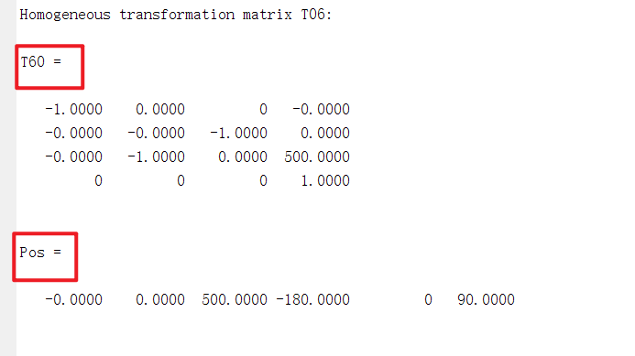
其中，T60是根据关节角度利用 ForwardSolver_MDH 正解算法求到末端执行器相对于基座的齐次变换矩阵。Pos是根据关节角度利用 ForwardSolver_MDH 正解算法求到的末端位置(X、Y、Z) 和末端姿态（Roll、Yaw、Pitch）
用机器人工具箱验证正向解：
clear,clc,close all;
%% 建立机器人DH参数，初始状态为竖直状态
L1=Link('d' ,144, 'a' ,0, 'alpha' ,0, 'modified');
L2=Link('d' ,0, 'a' ,0, 'alpha' ,pi/2, 'offset' ,-pi/2, 'modified');
L3=Link('d' ,0, 'a' ,-264, 'alpha' ,0, 'modified');
L4=Link('d' ,106, 'a' ,-236, 'alpha' ,0, 'offset' ,-pi/2, 'modified');
L5=Link('d' ,114, 'a' ,0, 'alpha' ,pi/2, 'modified');
L6=Link('d' ,67, 'a' ,0, 'alpha' ,-pi/2, 'modified');
robot=SerialLink([L1 L2 L3 L4 L5 L6], 'name' , 'Arm6');
%% 正解，给定关节角，求末端位姿，样例
Theta=[30 30 30 30 30 30]; %给定6个关节角度值
[T60,Pos]=ForwardSolver_MDH(Theta) % Pos=[X,Y,Z,Rall,Pitch,Yaw];
%% 验证正逆解的结果
Theta=Theta/180*pi; %换算成弧度
forwarda=robot.fkine(Theta) %求正解的齐次变换矩阵
W=[-1000,+1000,-1000,+1000,-1000,+1000];
view(3)
robot.plot(Theta, 'tilesize' ,150, 'workspace' ,W); %显示三维动画
q1=robot.ikine(forwarda)*180/pi %求逆解验证关节角
rpy=tr2rpy(forwarda, 'xyz')*180/pi %求末端姿态，工具法兰为绕 XYZ 轴旋转
robot.teach(forwarda, 'rpy' ) %显示roll/pitch/yaw angles，GUI可调界面
实验结果：
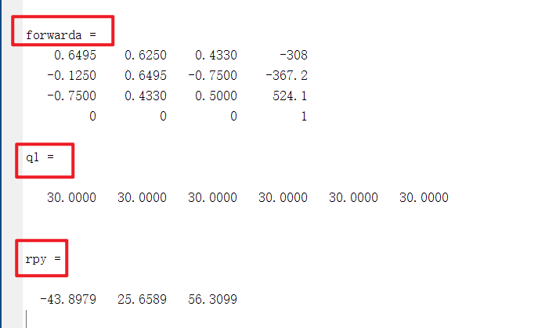
其中， Forwarda是机器人工具箱根据关节角度利用 fkine 函数求到的正解结果；q1是机器人工具箱根据齐次变换矩阵 forwarda 利用 ikine 逆解函数求到的关节角度；Rpy是机器人工具箱根据齐次变换矩阵 forwarda 利用 tr2rpy 函数求到的 roll pitch- yaw angles。
仿真结果：
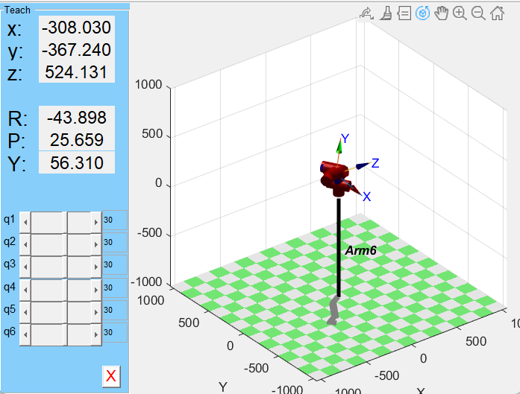

2.2 调整参数
调整参数的结果如下表：
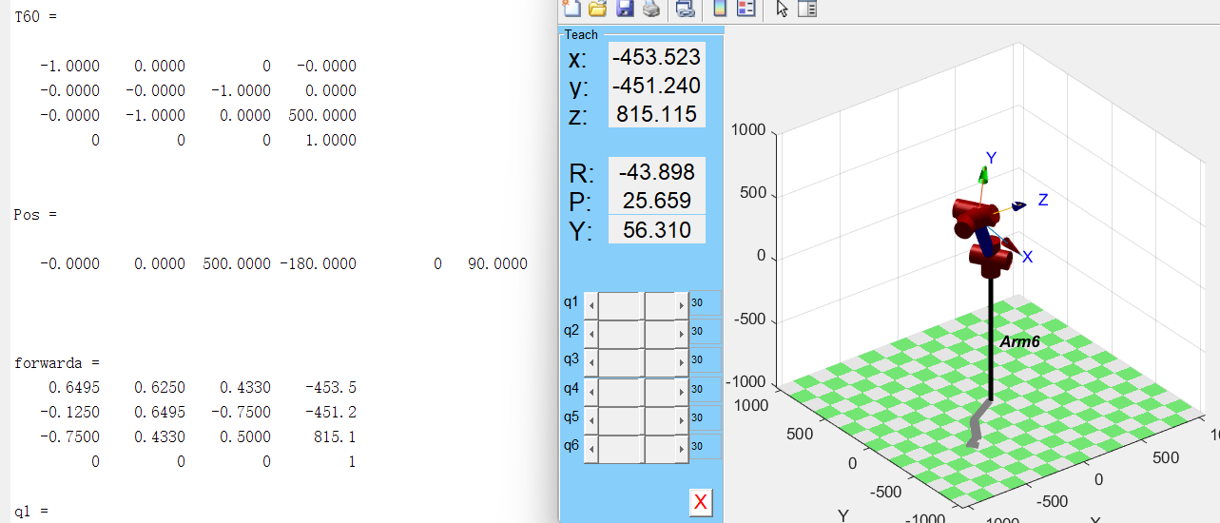  影响：增加第三个连杆的长度可能会导致机器人的工作空间增大，使得末端执行器能够到达更远的位置。 | 原始参数：a3=-264mm  调整为：a3 = -600mm
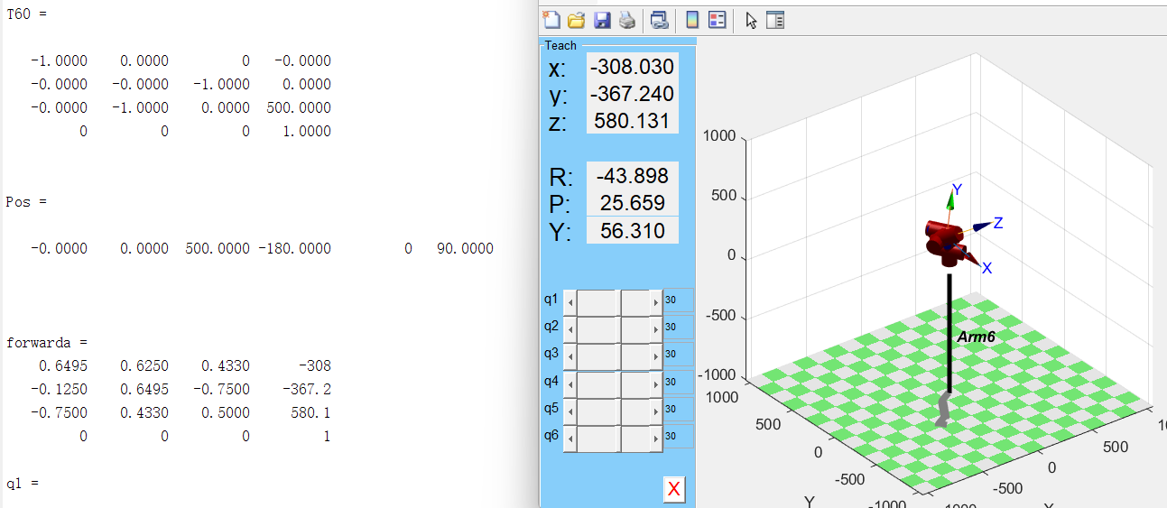  影响：改变第一个连杆的偏距会改变机器人的整体形态，可能影响其稳定性和运动范围。 | 调整连杆偏距（d）：  原始参数：d1 = 144mm  调整为：d1 = 200mm
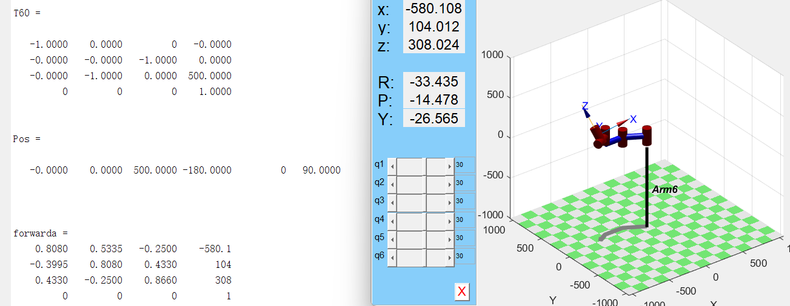  影响：将第二个连杆的转角调整为0°可能会简化机器人的几何结构，但也可能影响其灵活性和可达性。 | 修改连杆转角alpha：  原始参数：alpha2=90°调整为：alpha2 = 0°
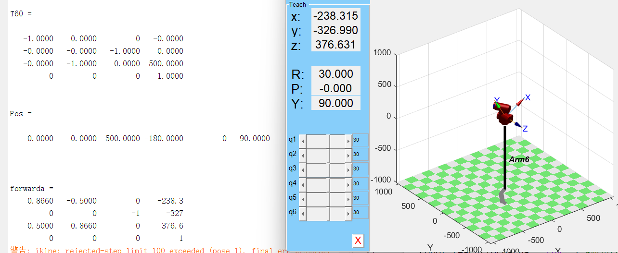  影响：改变第四个关节的偏移可以改变机器人的初始姿态，这可能有助于避免奇异点或优化运动路径。 | 调整关节转角偏移offset：原始参数：offset4 = -90°，调整为：offset4 = 0°

通过这些调整可以观察到机器人模型在MATLAB中的动态变化，从而验证不同D-H参数设置对机器人运动学行为的影响。

[小结或讨论]
在本次实验中，通过MATLAB平台搭建电流闭环控制系统的Simulink模型，深入探究了电流闭环控制策略在电机控制中的应用。实验过程中，模型成功实现了对电机电流的精确控制，展示了电流闭环控制对于提高电机动态响应速度和稳态精度的重要作用。
同时，还复现机器人正运动学的代码，并通过调整D-H参数来观察对机器人运动学行为的不同影响。实验结果显示，D-H参数的微小调整即可引起机器人末端执行器位置和姿态的显著变化，这不仅体现了精确建模的重要性，也展示了正向运动学在机器人控制中的实用性。通过调整连杆转角、杆长、连杆偏距和关节转角偏移等参数，对机器人的工作空间和运动范围进行了有效控制，进一步理解了如何通过参数优化来提升机器人的性能。
本次实验不仅加深了对电流闭环控制和机器人正向运动学的理解，而且提升了使用MATLAB进行系统建模和仿真的技能。

